Príloha č. 1 súťažných podkladov
Opis predmetu zákazky, technické požiadavky, vlastný návrh plnenia

Zábrany a oplotenie
Všeobecné vymedzenie predmetu zákazky
Predmetom tejto zákazky je dodávka plotov, pletiva, mobilných zábran, zábran a stĺpikov pre krajské centrá podpory a útvary Ministerstva vnútra Slovenskej republiky.

Predmet zákazky

Časť 2:
P.č. | Typ materiálu | Počet kusov, metrov alebo balení
1 | Pletivo oceľové – 1 m | 2 950 m
2 | Stĺpik oceľový | 1 090 ks
3 | Bočná vzpera oceľová | 310 ks
4 | Napínací drôt oceľový | 2 437 ks
5 | Napinák oceľový | 1 650 ks
6 | Ostnatý drôt - 1 m | 2 700 m
7 | Bavolet | 640 ks
8 | Viazací drôt oceľový – 1 m | 4 800 m
9 | Pletivo plast – 1m | 2 950 m
10 | Stĺpik plast | 930 ks
11 | Bočná vzpera plast | 360 ks
12 | Napínací drôt plast | 1 642 ks
13 | Napínač lana – plast | 890 ks
14 | Viazací drôt plast – 1m | 2 400 m
15 | Ochranné hroty proti holubom | 6 600 ks
Súčasťou dodávky je doprava predmetu zákazky do miesta dodania/plnenia ako aj naloženie a vyloženie predmetu zákazky v mieste dodania, ktorými sú:

Názov | Sídlo
Odbor hospodárskeho zabezpečenia SE MV SR | Sklad MV SR Rohovce
Centrum podpory Bratislava | Špitálska 14, 812 28 Bratislava
Centrum podpory Trnava | Priemyselná 7 Trnava
Centrum podpory Trenčín | Jilemnického 1, 911 01 Trenčín
Centrum podpory Nitra | Piesková 32, 949 01 Nitra
Centrum podpory Žilina | Kuzmányho 26, 012 23 Žilina
Centrum podpory Banská Bystrica | Ústredné sklady MV SR Príboj 560 Slovenská Ľupča
Centrum podpory Prešov | Štúrova 7, 080 01 Prešov
Centrum podpory Košice | Rampová 7, 041 81 Košice
Minimálne technické parametre predmetu zákazky pre časť 2:

Názov tovaru, typ a jeho špecifikácia | Množstvo  v ks/ metroch | Požaduje sa uviesť skutočnú špecifikáciu ponúkaného predmetu zákazky - výrobcu, typové označenie a technické parametre, v prípade číselnej hodnoty uviesť jej skutočnosť. (Návrh plnenia)
Požadované technické parametre / prevedenie: | 2 950 m
1. Pletivo oceľové – 1 m | 2 950 m
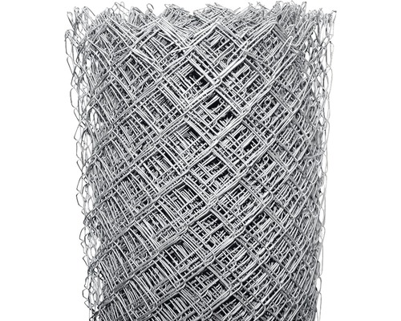  Výška: min. 150 cm  Hrúbka oceľového drôtu: min. 2 mm  Veľkosť oka: min. 55 x 55 mm  Pletivo pozinkované  Balenie: 10 metrov až 50 metrov | 2 950 m
Požadované technické parametre / prevedenie: | 1 090 ks
2. Stĺpik oceľový | 1 090 ks
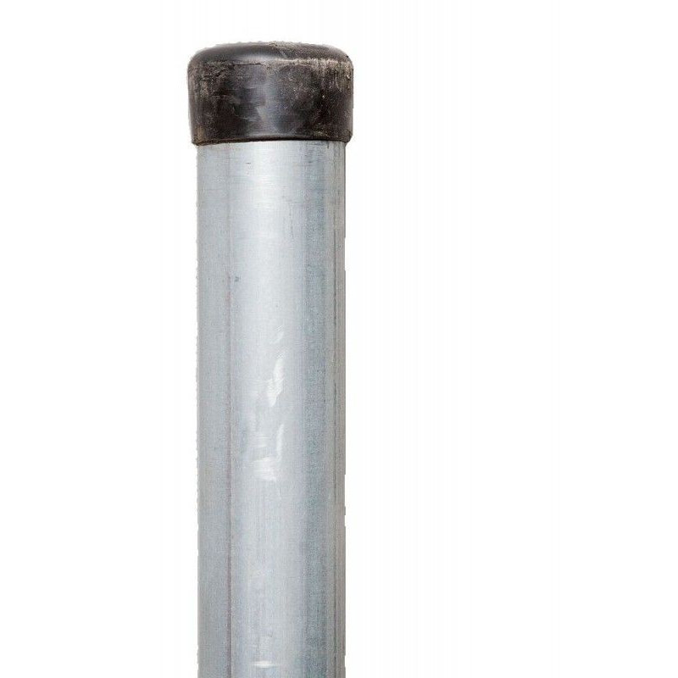  Stĺpik s plastovou čiapočkou.  Priemer stĺpika: min. 48 mm.  Hrúbka steny: min. 1,5 mm.  Výška: min. 2400 mm.  Povrchová úprava: Zinok | 1 090 ks
Požadované technické parametre / prevedenie: | 310 ks
3. Bočná vzpera oceľová | 310 ks
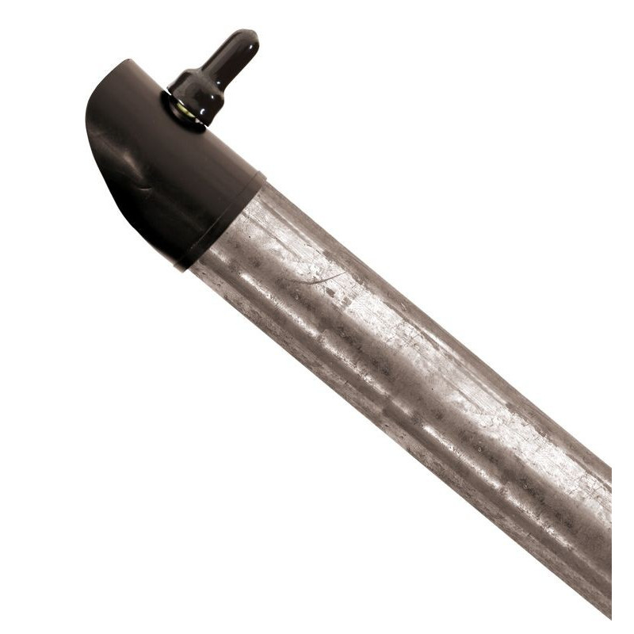  Materiál: kov  Povrchová úprava: pozinkované  Priemer stĺpika: min. 38 mm  Výška stĺpika: min. 170 cm  Vrátane spojovacieho materiálu – háková skrutka | 310 ks
Požadované technické parametre / prevedenie: | 2 437 ks
4. Napínací drôt oceľový | 2 437 ks
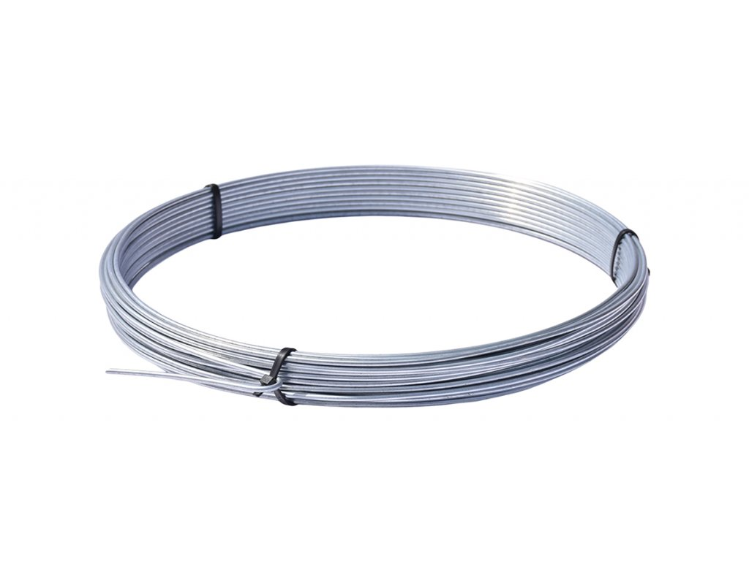  Priemer drôtu: min. 3 mm  Drôt pozinkovaný  Balenie/kus: 78 metrov | 2 437 ks
Požadované technické parametre / prevedenie: | 1 650 ks
5. Napinák oceľový | 1 650 ks
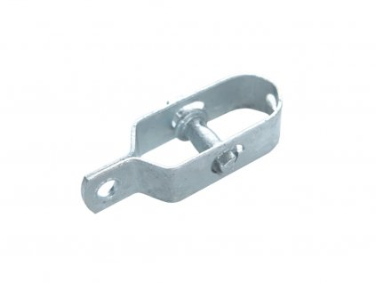  Dĺžka: min. 100 mm  Materiál: oceľ  Povrchová úprava: pozinkované | 1 650 ks
Požadované technické parametre / prevedenie: | 2 700 m
6. Ostnatý drôt - 1 m | 2 700 m
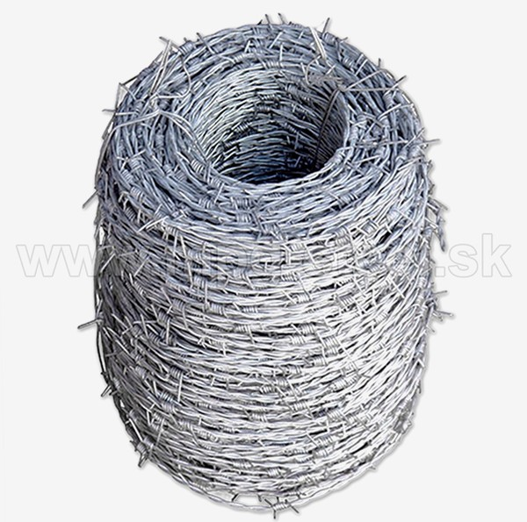  Materiál: oceľ  Povrchová úprava: pozinkované  Priemer drôtu: min. 1,8 mm  Priemer drôtu – ostne: 1,5 mm | 2 700 m
Požadované technické parametre / prevedenie: | 640 ks
7. Bavolet | 640 ks
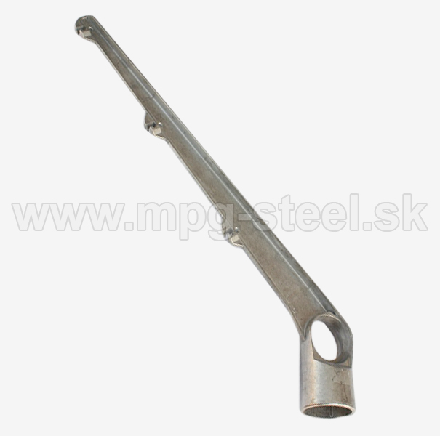  Nadstavec so šikmým ramenom na stĺpik s priemerom 48mm  Na uchytenie ostnatého alebo žiletkového drôtu  Materiál: hliník | 640 ks
Požadované technické parametre / prevedenie: | 4 800 m
8. Viazací drôt oceľový – 1 m | 4 800 m
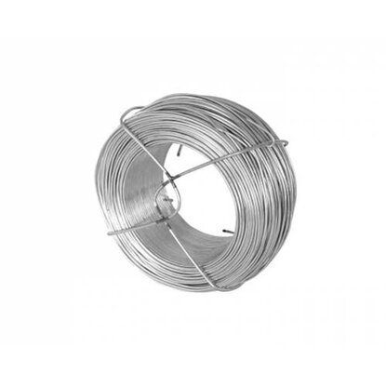  Materiál: oceľ  Povrchová úprava: pozinkovaný  Hrúbka: min. 1,2 mm  Balenie: min. 50 m až 100 m | 4 800 m
Požadované technické parametre / prevedenie: | 2 950 m
9. Pletivo plast – 1m | 2 950 m
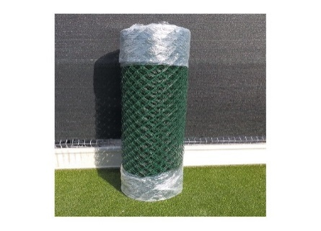  Výška: min. 150 cm  Hrúbka oceľového drôtu: min. 2,5 mm  Veľkosť oka: min. 55 x 55 mm  Povrchová úprava: zinok a plast  Balenie: 10 metrov až 50 metrov | 2 950 m
Požadované technické parametre / prevedenie: | 930 ks
10. Stĺpik plast | 930 ks
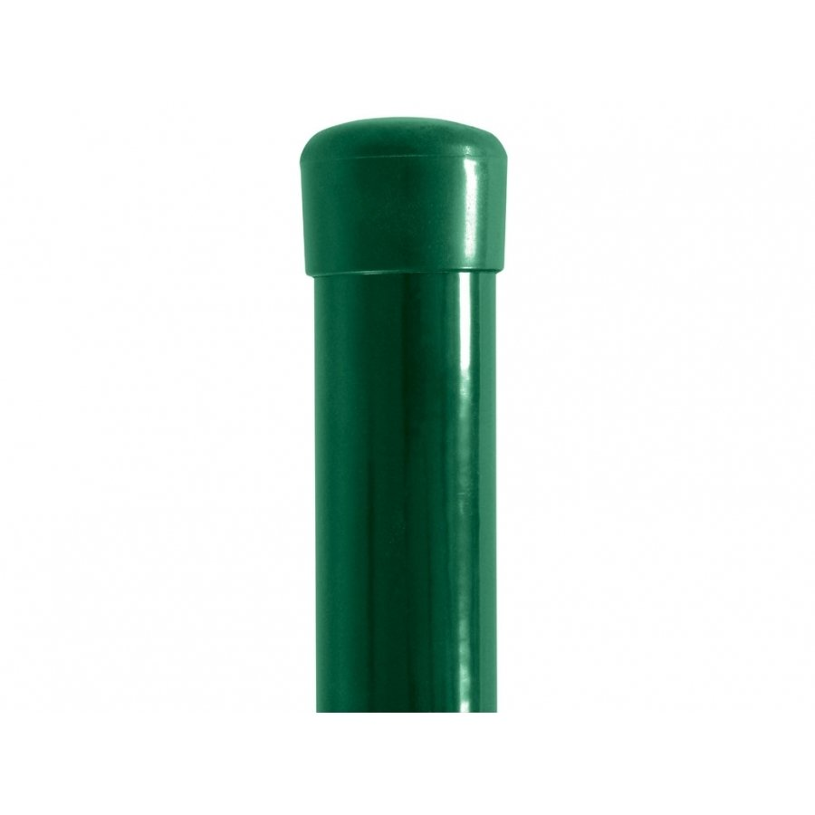  Stĺpik s plastovou čiapočkou.  Priemer stĺpika: min. 48 mm  Hrúbka steny: min. 1,5 mm  Výška: min. 2400 mm  Povrchová úprava: zinok a plast  Materiál: oceľ | 930 ks
Požadované technické parametre / prevedenie: | 360 ks
11. Bočná vzpera plast | 360 ks
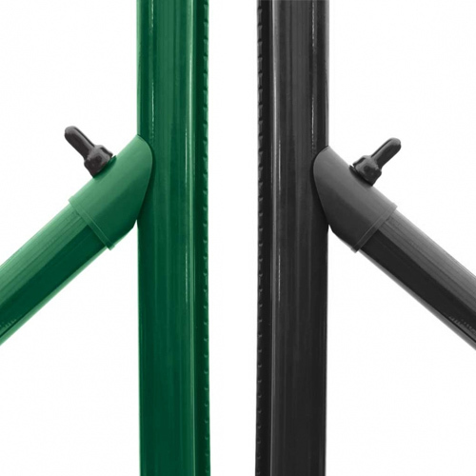  Materiál: oceľ  Povrchová úprava: zinok a plast  Priemer stĺpika: min. 38 mm  Výška stĺpika: min. 170 cm  Hrúbka steny: min. 1,20 mm  Vrátane spojovacieho materiálu – háková skrutka | 360 ks
Požadované technické parametre / prevedenie: | 1 642 ks
12. Napínací drôt plast | 1 642 ks
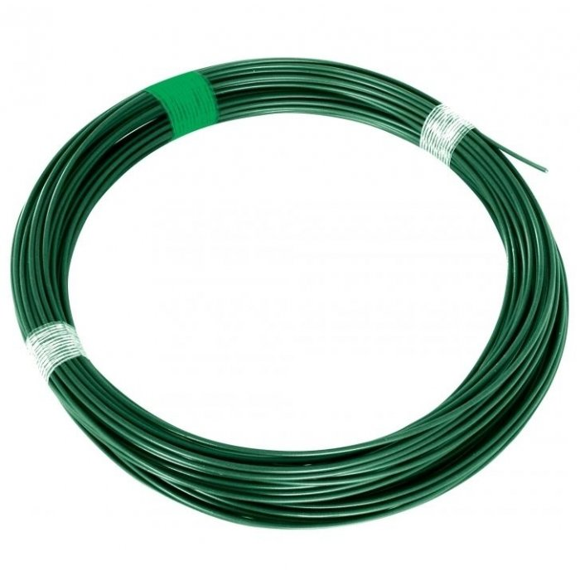  Priemer drôtu: min. 3 mm  Povrchová úprava: zinok a plast  Balenie/kus: 78 metrov | 1 642 ks
Požadované technické parametre / prevedenie: | 890 ks
13. Napínač lana – plast | 890 ks
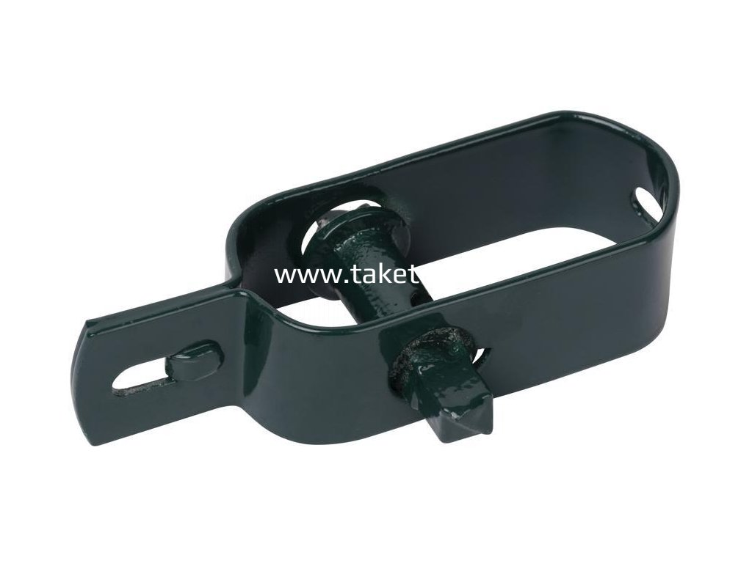  Dĺžka: min. 100 mm  Materiál: oceľ  Povrchová úprava: zinok a plast | 890 ks
Požadované technické parametre / prevedenie: | 2 400 m
14. Viazací drôt plast – 1m | 2 400 m
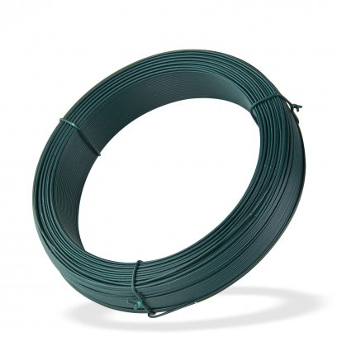  Materiál: oceľ  Povrchová úprava: zinok a plast  Hrúbka: min. 1,4 mm  Balenie: min. 50 m až 100 m | 2 400 m
Požadované technické parametre / prevedenie: | 6 600 ks
15. Ochranné hroty proti holubom | 6 600 ks
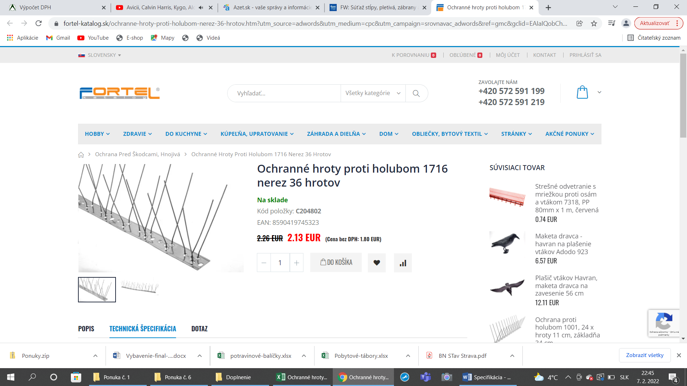  Ochranné hroty proti holubom  Materiál: hliník/plast/zinok  Počet hrotov: min. 36  Dĺžka: min. 40 cm | 6 600 ks

Ďalšie požiadavky na predmet zákazky pri jeho plnení:
Záručná doba na predmet zákazky od dodania tovaru musí byť minimálne 24 mesiacov.
Verejný obstarávateľ si vyhradzuje právo prevziať iba tovar v kvalite I. triedy, funkčný, bez zjavných vád, dodaný v kompletnom stave a v požadovanom množstve. V prípade, že dodaný tovar vykazuje preukázateľné vady, nedostatočnú kvalitu, rozdiel v množstve a zámenu tovaru v porovnaní so zmluvou, dodávateľ je povinný na vlastné náklady odviezť a dodať nový tovar. Súčasťou dodávky bude aj užívateľská dokumentácia výrobku (návod na použitie) v slovenskom jazyku, akceptovaný je aj český jazyk.

Informácie a požiadavky na predmet zákazky

Technické špecifikácie predmetu zákazky, ktoré v poskytnutom opise predmetu zákazky odkazujú na konkrétny výrobok alebo zariadenie sú uvedené príkladmo, za účelom presnej špecifikácie predmetu zákazky rovnako ako fotografie a obrázky. Uchádzačom sa umožňuje použiť „ekvivalentné“ výrobky“, ktoré uchádzač uvedie vo svojej ponuke, v ocenenom položkovom rozpočte v súlade s týmito súťažnými podkladmi. Ekvivalentné výrobky musia spĺňať minimálne všetky parametre uvedené v opise predmetu zákazky.

Ďalšie informácie:
Trvanie rámcovej dohody je stanovené na 24 mesiacov odo dňa nadobudnutia účinnosti rámcovej dohody s opciou, resp. s možnosťou predĺženia rámcovej dohody o jeden rok v súlade s bodmi č. 7.7 až 7.9 prílohy č. 2 súťažných podkladov – Návrh rámcovej dohody.

